**ВСЕСВІТНЯ ІСТОРІЯ. 9 КЛАС.**

**ПІДСУМКОВА КОНТРОЛЬНА РОБОТА**

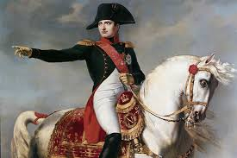**1.Французький державний діяч, полководець, перший консул Французької Республіки (1799—1804), імператор Франції (1804—1814, 1815). Схвально зустрів Французьку революцію, став генералом революційної армії. Командував французькими військами у війні проти Австрії і П'ємонту (1796—1797), засвідчивши талант великого воєначальника і політика. 1799 року здійснив державний переворот у Франції: полишив владу Директорії, став консулом. 1804 року проголосив Францію імперією, а себе її першим імператором.**

а)Наполеон І Бонапарт

б)Максиміліан Робесп′єр

в)Наполеон ІІ Бонапарт

г)Людовік ХVІІІ

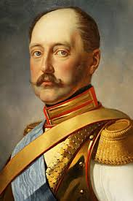**2.Російський імператор.Період його правління позначився зміцненням самодержавства та російського шовінізму. Основним напрямком зовнішньополітичної діяльності його уряду стала підтримка реакційних режимів в усій Європі. За час правління Росія вела війни за завоювання Кавказу і Середньої Азії, а також російсько-іранську 1826—1828 і російсько-турецьку 1828—1829 війни. Поразка Росії у Кримській війні 1853—1856 стала причиною глибокої кризи всього режиму**

а)Микола І

б)ОлександрІ

в)Микола ІІ

г)Олександр ІІ

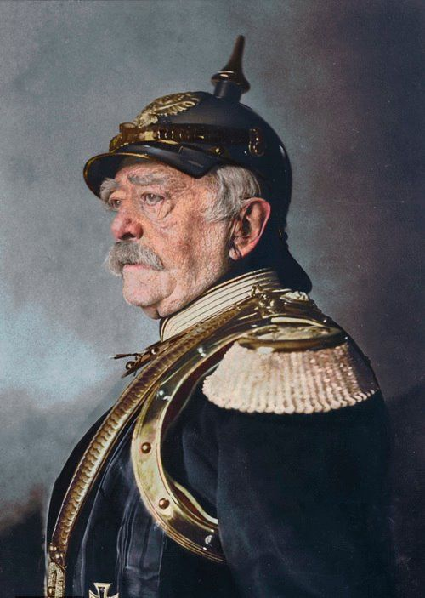**3. Перший райхсканцлер Німецької імперії (1871–1890). За дипломатію реальної політики та сильне урядування отримав прізвисько *«залізний канцлер»*. Його вважають національним героєм Німеччини. Будучи міністром зовнішніх справ, перетворив Пруссію на панівну силу в Німеччині після німецько-данської війни1864–1866 років. У франко-пруській війні1870–1871 років виступав рушійною силою розв'язання німецького питання в малонімецькому сенсі та брав участь у створенні Другого Райху.**

а)Фрідріх Еберт

б)Вільгельм І

в)Отто фон Бісмарк

г)Бернгард фон Бюлов

**4. 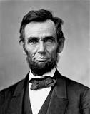16-й президент США (з березня 1861 до квітня 1865), перший президент від Республіканської партії, визволитель американських рабів. Він очолював США в період Громадянської війни. Його вважають національним героєм США.**

а)Улісс Грант

б)Авраам Лінкольн

в)Джеймс Монро

г)Ендрю Джонсон

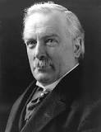**5. Державний і політичний діяч Великої Британії, лідер ліберальної партії, став ініціатором прийняття закону про страхування, що передбачав обов'язкову виплату коштів робітникам у випадку хвороби чи безробіття.У роки Першої світової війни займався перебудовою фінансової системи країни з метою мобілізації всіх ресурсів для ведення війни.З травня 1916 займав посаду воєнного міністра в коаліційному уряді.З грудня 1916 до жовтня 1922 — прем'єр-міністр Британської імперії.**

а)Вільям Гладстон

б)Бенджамін Дізраелі

в)Артур Гріффіт

г)Девід Ллойд-Джордж

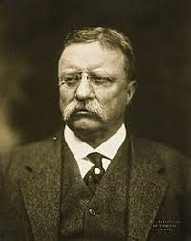**6. 26-й президент США, 25-й віцепрезидент США. Лідер Республіканської партії та Прогресивної партії. Продовжив курс попередника на відмову від ізоляціонізму і становлення Америки як світової імперіалістичної держави, що активно діє у всьому світі. Йому належать висловлювання «політика великого кийка» і «світовий поліцейський».**

а)Теодор Рузвельт

б)Вільям Мак-Кінлі

в)Вільям Тафт

г)Вудро Вільсон

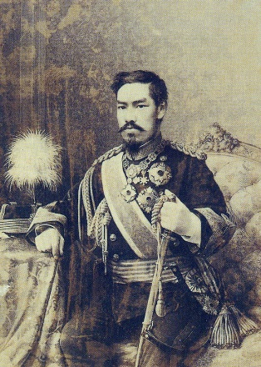**7. Імператор Японії, провідник модернізації та вестернізації Японії, що перетворив федеративну аграрну країну на передову унітарну централізовану індустріальну державу. Проголосив Конституцію Великої Японської Імперії і заклав основи нової японської державності.1910 року монарх схвалив рішення анексувати Корею та розпочати освоєння Маньчжурії, а 1911 року успішно завершив перегляд нерівноправних договорів Японської імперії із західними державами, що були укладені 1858 року.**

а)Токугава Іеясу

б)Токугава Ієміцу

в)Мейдзі (Муцухіто)

г)Сьова (Хірохіто)

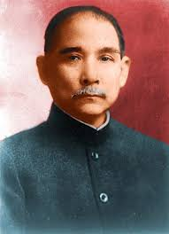**8. Китайський лікар, революціонер та політичний діяч. Як найвизначнішого засновника Китайської Республіки, його часто називають «Батьком нації». Він відіграв важливу роль у поваленні династії Цін під час Синьхайської революції. Був першим тимчасовим президентом Республіки Китай, після її заснування у 1912 році, а згодом став одним із засновників та лідером партії Гоміньдан**

а)Кан Ювей

б)Юань Шикай

в)Сунь Ятсен

г)Ци Сі

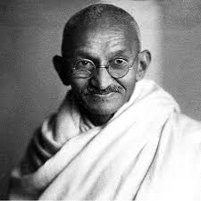**9. Індійський державний і політичний діяч, національний герой. Один із керівників та ідеологів національно-визвольних рухів Індії. Сформулював філософію ненасилля, що вплинула на національні та міжнародні рухи прихильників мирних змін. Лідер Індійського Національного Конгресу.**

а)Махатма Ганді

б)Балгангадхар Тілак

в)Лакшмі Баї

г)Джавагарлал Неру

**10.Встановлення підприємцем або групою підприємців контролю над однією чи кількома галузями виробництва з метою збільшення прибутків і ліквідації конкуренції - це**

а)індустріалізація

б)монополія

в)протекціонізм

г)колоніалізм

**11.Унаслідок економічних змін, які відбулися під впливом промислової революції, найчисленнішим класом суспільства стали________________**

а)буржуазія

б)фермери

в)інтелігенція

г)наймані робітники

**12.Якої держави стосується поняття "тред-юніони" ?**

а)Німеччина

б)Велика Британія

в)Франція

**13.Першим німецьким імператором був**

а)Вільгельм І

б)Вільгельм ІІ

в)Отто фон Бісмарк

**14.У 1879-1882 роках сформувався Троїстий союз. Які держави у нього входили?**

а)Німецька імперія, Австро-Угорська імперія

б)Німецька імперія, Російська імперія, Королівство Італія

в)Німецька імперія, Австро-Угорська імперія, Російська імперія

г)Німецька імперія, Австро-Угорська імперія, Королівство Італія

**15.Партія лейбористів у Англії підтримувала**

а)робітників

б)багатих землевласників

в)політичну верхівку влади

**16.Основним джерелом доходів Англії були**

а)країни Європи, що купували 80% англійської продукції

б)численні колонії

в)величезні податки, накладені на робітників

17.Виберіть події, які відносяться до до політичного життя Китаю

а)повстання іхетуанів

б)діяльність Сунь Ятсена

в)створення Гоміндану

г)проголошення правителем мислитеся Кан Ювея

д)запровадження єдиної державної релігії - ісламу

е)проголошення ритаю демократичною республікоб

**18.Російська революція 1905- 1907р. розпочалася....**

а)а. повстанням на бронененосці " Потьомкін!

б)б. "Кривавою неділею"

в)в. повстанням у селі Великі Сорочинці.

г)г. повтанням робітників Петрограда.

**19.Пороховою бочкою Європи у другій пол. ХІХ ст. називали:**

а)а. Балкани

б)б. Росію

в)в. Австро- Угорщину.

г)г. Німеччину.

**20."Доба Мейдзі" в Японії це...**

а)період війн з Англією

б)період економічного занепаду

в)період економічних і культурних реформ

г)період повернення до закритості країни

**Дайте відповіді на запитання**

**21.Охарактиеризуйте утворення військово-політичних блоків у кінці XIX – початку XX ст. (Антанта, Троїстий союз). З якою метою вони були утворені.**

**22.Назвіть основні технічні винаходи та наукові відкриття XIX - початку XX ст.**